DIRECCIÓN ACADÉMICA
DEPARTAMENTO EDUCACION FÍSICA
Respeto – Responsabilidad – Resiliencia – Tolerancia
GUÍA N°13 NIVEL 3° MEDIO
TEMA: JUEGOSY DEPORTES MODIFICADOS
EDUCACIÓN FÍSICAY SALUD 1

Nombre: _________________________________________Curso ___ Fecha: ____/____/2020
Objetivo: Aplicar habilidades motrices especializadas a juego y deporte modificados.

Estimado estudiante:
El Departamento de Ed. Física te saluda afectuosamente, te invita a que leas este material y te recuerda que debes guardar tus Guías en una carpeta o pegarlas en tu cuaderno de la asignatura. Una vez ingresando a clases presenciales realizaremos la retroalimentación correspondiente. Si tienes dudas puedes contactarte con profesora al correo: carmen.salas@cesantarosa.cl
INDICACIONES
1- Lea con atención.
2- Desarrolla las preguntas.
3 Explica y crea un juego o deporte modificado de acuerdo a tu preferencia,
4.-- Investiga en el siguiente link https://glosarios.servidor-alicante.com

TEMA: JUEGOS Y DEPORTES MODIFICADOS
Son juegos en donde se modifican las reglas para enfatizar las destrezas; son juegos que mantienen en esencia la naturaleza problemática del juego deportivo o deporte (por lo tanto también su táctica). No pertenece a ninguna institución deportiva y no están sujetos a la formalización.
Los juegos modificados son un tipo de juego que se encuentran entre “el juego deportivo tradicional “y el “juego libre”. En los juegos modificados el factor técnico se reduce y se le da mayor importancia a los principios tácticos, para dar mayor énfasis al desarrollo del juego en sí, favoreciendo que exista una mayor participación de los estudiantes que tienen menos habilidades físicas y se facilita la integración de ambos generas. Los juegos modificados cuentan con reglas iniciales, aunque permiten realizar modificaciones sobre la marcha, sin embargo conservan la esencia del deporte estándar.
SE CLASIFICAN

1. | Juegos modificados de blanco y diana:  Consisten básicamente en que el móvil alcance, con precisión y menor número de intentos que el resto de jugadores, la diana o dianas del juego. | 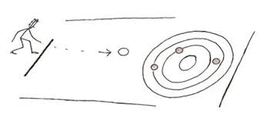

2. | Juegos modificados de bate y campo:  Consiste en lanzar un móvil dentro del espacio de juego con la intención de retrasar al máximo su devolución mientras ellos realizan ciertos desplazamientos, los defensores deben reducir el tiempo de devolución para que los lanzadores no puedan realizar los desplazamientos | 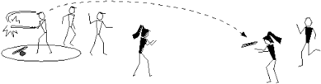

3. | Juegos modificados de cancha dividida: Consiste en que el móvil toque el espacio de juego del compañero oponente sin que pueda devolverlo o lo devuelva fuera de nuestro campo o lo haga en condiciones desfavorables para que finalmente toque su área de juego. | 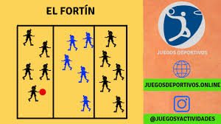

.
4. | Juegos modificados de invasión:  Consiste en que los dos grupos traten de alcanzar su respectiva meta con el móvil de juego tantas veces como le sea posible y sin que el otro equipo consiga más veces que el nuestro. | 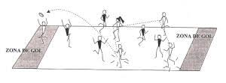

Ejemplos de juegos modificados

Se hace hincapié en las reglas tácticas del juego, los factores técnicos tienden a tener una menor importancia.

1.- Tirar la cuerda | 2.- Fútbol ciego | 3.- Gallina ciega | 4.-Carrera de sacos
.5.- Fútbol ciego | 6.-Cuatro esquinas | 7.- Stand up | 8.-Básquetbol modificado

Ejemplo de Deportes

1.- El Frisbee y sus estrategias | 2.- Trivolle o Spikeball | 3.- El Bádminton

En los juegos de equipo se caracterizan porque los participantes (jugadores de un mismo equipo y de un equipo rival) actúan de manera simultánea durante el desarrollo del juego, cooperando entre sí para oponerse a otro equipo que actúa de forma equivalente. En esta dinámica del juego hay dos elementos que conviene distinguir; Táctica y Estrategia

ELEMENTOS IMPORTANTES QUE SE CONSIDERAN EN EL JUEGO

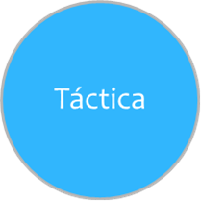
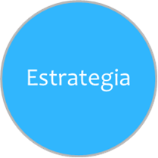

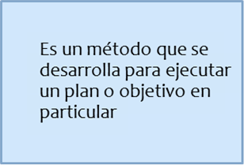
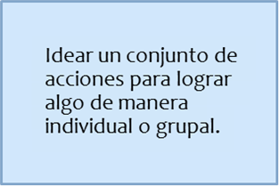
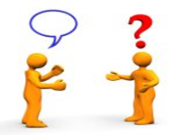

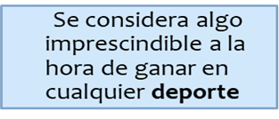
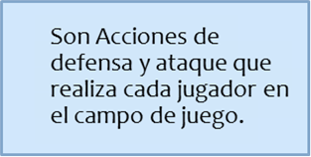

CONCEPTOS QUE SE DAN EN EL JUEGO

En ataque:  1.-Se debe conservar el imlemento o balón  2.- Progresar hacia una porteria u otra zona.  3.- Intentar marcar puntos. | En defensa:  1.- Recuperar el implemento o balón  2.-Impedir la progresión hacia nuestra propia porteria o zona  3.-Impedir que le marquen puntos

ACTIVIDADES
Desarrolla las siguientes preguntas:

1.- Según tu experiencia nombre tres juegos que hayas realizado en las clses de Educación Física.
…………………………………………………………………………………………………………………………………………………………………………………………………………………………………………………………………………………….

2.- ¿Cúales son las ventajas y desventajas que considerás por ser actividades mixtas?
……………………………………………………………………………………………………………………………………………………………………………………………………………………………………………………………………………………
3.- ¿Cómo? crees tú que la estrategia y táctica te permiten resolver problemas durante el juego.
………………………………………………………………………………………………………………………………………………………………………………………………………………………………………………………………………………………………………………………………………………………………………………………………………………………………
4.- ¿ Qué valores para ti son los más importantes que entregan los juegos y deprtes modificados.
……………………………………………………………………………………………………………………………………………………………………………………………………………………………………………………………………………………
5.- ¿Qué habilidades motrices se utilizan en los juegos modificados.
………………………………………………………………………………………………………………………………………………………………………………………………………………………………………………………………………………………………………………………………………………………………………………………………………………………………
.

SALUDOS UN ABRAZO

